უმაღლესი საგანმანათლებლო დაწესებულებების
ავტორიზაციის საბჭოს წევრთა
სახელმძღვანელო



განათლების ხარისხის განვითარების ეროვნული ცენტრი

2020
სარჩევი

შესავალი 4
ცენტრის ხედვა 5
ცენტრის მისია 5
ცენტრის ღირებულებები 5
ცენტრი, უპირველეს ყოვლისა, ხელმძღვანელობს სწავლის პროცესში ჩართული პირების საუკეთესო ინტერესებით და საქმიანობას წარმართავს მიუკერძოებლობის, გამჭვირვალობის, დაინტერესებულ პირებთან თანამშრომლობისა და უწყვეტი განვითარების პრინციპებზე დაყრდნობით. 5
ცენტრის მიზნები 5
წარმოების სახეები, რომელთაც ავტორიზაციის საბჭო განიხილავს 6
წარმოებებში ჩართული მხარეები და მათი ფუნქციები 6
ექსპერტების ფუნქციები 6
ცენტრის წარმომადგენლების ფუნქციები 6
უმაღლესი საგანმანათლებლო დაწესებულებების ფუნქციები 7
ავტორიზაციის საბჭოს წევრების ფუნქციები 7
საბჭოს საქმიანობის პრინციპები 7
ინტერესთა კონფლიქტი 7
საბჭოს დამოუკიდებლობა ESG-2015-ის მოთხოვნები 8
ზეპირი მოსმენის ფორმატი 8
საბჭოს თავმჯდომარის ფუნქციები 8
ავტორიზაციის სტანდარტები 9
სტანდარტის კომპონენტთან შესაბამისობის შეფასება 10
სტანდარტის კომპონენტთან შესაბამისობის შეფასება 11
გადაწყვეტილებების მიღება 12
გადაწყვეტილების სახეები 12
სასარგებლო ბმულები 14
პრაქტიკული ინფორმაცია 14

შესავალი
განათლების ხარისხის განვითარების ეროვნული ცენტრი საქართველოს განათლებისა და მეცნიერების სამინისტროს მმართველობის სფეროში შემავალი საჯარო სამართლის იურიდიული პირია, რომელიც ქვეყნის მთელ ტერიტორიაზე განათლების ხარისხის განვითარების ხელშეწყობის მიზნით, ახორციელებს საგანმანათლებლო დაწესებულებების ავტორიზაციას და საგანმანათლებლო პროგრამების აკრედიტაციას, ასევე მონიტორინგს უწევს ავტორიზაციისა და აკრედიტაციის სტანდარტების შესრულებას.
საქართველოს უმაღლესი განათლების სფეროს ევროპულ საგანმანათლებლო სივრცესთან დაახლოების და შესაბამისობის უზრუნველყოფის მიზნით, ცენტრი ასევე მუშაობს განათლების ხარისხის უზრუნველყოფის გარე მექანიზმების განვითარებაზე, დანერგვასა და შესაბამისი რეკომენდაციების შემუშავებაზე, უმაღლეს საგანმანათლებლო დაწესებულებებში განათლების ხარისხის განვითარების მიზნით. ევროპულ საგანმანათლებლო სივრცესთან დაახლოების მიზნით ცენტრი ასევე მუშაობს ეროვნული საკვალიფიკაციო ჩარჩოს დახვეწაზე. ამ მიზნით ცენტრი ჩართულია საჯარო სამსახურების დაძმობილების ევროპულ პროექტში (EU-Twinning), რომლის ამოცანაა ცენტრის მხარდაჭერა განათლების ხარისხის უზრუნველყოფის სისტემის ინსტიტუციური შესაძლებლობების განვითარება, ხარისხის უზრუინველყოფის რეფორმისა და ეროვნული კვალიფიკაციების ახალი ჩარჩოს დანერგვისა და მონიტორინგის საკითხებში.
ცენტრის საქმიანობაში დიდი ადგილი უჭირავს ინტერნაციონალიზაციას. ამ მიზნით ცენტრი თანამშრომლობს საერთაშორისო ორგანიზაციებთან და ჩართულია საერთაშორისო პროექტებში.
განათლების ხარისხის განვითარების ეროვნულ ცენტრს მოპოვებული აქვს შემდეგი საერთაშორისო ორგანიზაციების აღიარება და ჩართულია შემდეგ საერთაშორისო პროექტებში:
უმაღლესი განათლების ხარისხის უზრუნველყოფის ევროპული ასოციაცია

უმაღლესი განათლების ხარისხის უზრუნველყოფის ევროპული სააგენტოების რეესტრი


სამედიცინო განათლების მსოფლიო ასოციაცია
EU-Twinning-ის პროექტი

ცენტრის ხედვა
ცენტრის ხედვაა, საქართველოში მიღებული განათლების ხარისხი სრულად პასუხობდეს ეროვნულ და საერთაშორისო მოთხოვნებს, ხოლო ქვეყანაში განათლების ხარისხის უზრუნველყოფისა და განვითარების სფეროში ცენტრი იყოს წამყვანი ინსტიტუცია, რომელსაც აქვს მაღალი ნდობა და აღიარება, როგორც ადგილობრივ, ისე - საერთაშორისო დონეზე.

ცენტრის მისია
ცენტრის მისიაა საქართველოში განათლების ხარისხის განვითარების მხარდაჭერა, საგანამანათლებლო დაწესებულებებში ხარისხზე ორიენტირებული კულტურისა და მართვის პრაქტიკის გაძლიერების ხელშეწყობა, მომხმარებელზე ორიენტირებული მომსახურების გაწევა და ქვეყნის განათლების სისტემის მიმართ ნდობის უზრუნველყოფა.

ცენტრის ღირებულებები
ცენტრი, უპირველეს ყოვლისა, ხელმძღვანელობს სწავლის პროცესში ჩართული პირების საუკეთესო ინტერესებით და საქმიანობას წარმართავს მიუკერძოებლობის, გამჭვირვალობის, დაინტერესებულ პირებთან თანამშრომლობისა და უწყვეტი განვითარების პრინციპებზე დაყრდნობით.

ცენტრის მიზნები
ცენტრის მიზნებია:
- საგანმანათლებლო დაწესებულებებისა და პროგრამებისთვის შედეგზე ორიენტირებული ხარისხის უზრუნველყოფის სისტემის შემუშავება და შესაბამისი სერვისების გაუმჯობესება;
- საგანმანათლებლო დაწესებულებებში ხარისხის გაუმჯობესების მექანიზმებისა და ხარისხის კულტურის დამკვიდრების ხელშეწყობა საკონსულტაციო შეხვედრების, ტრენინგებისა და სხვა შესაბამისი სერვისების მეშვეობით;
- საერთაშორისო შრომის ბაზრის მოთხოვნებზე დაყრდნობით კვალიფიკაციების შემუშავება და გაუმჯობესება; მთელი სიცოცხლის განმალობაში სწავლის პრინციპის დანერგვის ხელშეწყობა; ევროპული უმაღლესი განათლების სივრცეში საქართველოს ინტეგრაციის ხელშეწყობა.

წარმოების სახეები, რომელთაც ავტორიზაციის საბჭო განიხილავს
 | წარმოების დასახელება | წარმოების მოსალოდნელი რაოდენობა 2020 წელს
1 | ავტორიზაცია/რეავტორიზაცია | 11
2 | უსდ-ს მიერ ავტორიზაციის პირობების შესრულების შემოწმება: გეგმიური მონიტორინგი | 8
3 | უსდ-ს მიერ ავტორიზაციის პირობების შესრულების შემოწმება: არაგეგმიური მონიტორინგი | მინიმუმ 1
4 | უსდ-ს მიერ ავტორიზაციის პირობების შესრულების შემოწმება: საჩივრის საფუძველზე | -
5 | სტუდენტთა ზღვრული რაოდენობის გაზრდა | მინიმუმ 1
6 | პროგრამის დამატება ავტორიზაციის ფარგლებში | -
7 | უმაღლესი საგანმანათლებლო დაწესებულებების რეორგანიზაცია | -
8 | (1-წლიანი) ანგარიში ავტორიზაციის ექსპერტთა დასკვნაში მოცემული რეკომენდაციების შესრულების თაობაზე | მინიმუმ 4
9 | შუალედური თვითშეფასების ანგარიში | 0

წარმოებებში ჩართული მხარეები და მათი ფუნქციები

ექსპერტების ფუნქციები
ექსპერტთა ფუნქციებია:
- ინსტიტუციის მიერ წარმოდგენილი დოკუმენტაციის შესწავლა შენიშვნების, მოსაზრებებისა და კითხვების ჩამოყალიბების მიზნით, რომელთა გარკვევაც საჭირო იქნება ვიზიტის ფარგლებში;
- დაინტერესებულ პირებთან ინტერვიუირება, საჭიროების შემთხვევაში დამატებითი დოკუმენტაციის გამოთხოვა და ინსტიტუციის ვიზუალური დათვალიერება, ინსტიტუციის ავტორიზაციის სტანდარტებთა შესაბამისობის შეფასების მიზნით;
- მონაწილეობა შეფასების შედეგების განხილვაში, შეჯამებასა და დასკვნის მომზადებაში;
- მონაწილეობა შესაბამისი საკითხის განხილვაში ავტორიზაციის საბჭოს სხდომაზე.

ცენტრის წარმომადგენლების ფუნქციები
ცენტრის წარმომადგენლების ძირითადი ფუნქციებია:
- პროცესების ეფექტიანად წარმართვა და შეფასების ერთიანი მიდგომის დაცვის უზრუნველყოფა წარმოების ყველა ეტაპზე;
- ვიზიტის განმავლობაში ავტორიზაციის ექსპერტთა ჯგუფის მიერ ავტორიზაციის სტანდარტებით გათვალისწინებული ყველა საკითხების შესწავლის უზრუნველყოფა, რისთვისაც საჭიროების შემთხვევაში ექსპერთა ჯგუფის თავმჯდომარეს აწოდებს ინფორმაციას გამორჩენილი ან/და დასაზუსტებელი საკითხების შესახებ;
- ავტორიზაციის ექსპერტთა ჯგუფის დასკვნის პროექტის ფორმალური შესაბამისობის დადგენა ცენტრის დირექტორის ინდივიდუალური ადმინისტრაციულ-სამართლებრივი აქტებით დადგენილ მოთხოვნებთან, რაც გულისხმობს იმას, რომ საბოლოო დასკვნა უნდა იყოს:
  - მკაფიო და ნათელი;
  - ენობრივად გამართული;
  - არგუმენტირებული და მტკიცებულებებით გამყარებული;
- საგანმანათლებლო დაწესებულების შეფასების პროცესში პროცედურული დარღვევის შემთხვევაში ცენტრის ინფორმირება;
- საჭიროების შემთხვევაში, ტექნიკურ დახმარების გაწევა ექსპერტთა ჯგუფისთვის;
- ავტორიზაციის საბჭოების ორგანიზება და მათი მუშაობის მხარდაჭერა მეთოდოლოგიური და ტექნიკური თვალსაზრისით;
- მუშაობა პროცესების მუდმივ გაუმჯობესებაზე.

უმაღლესი საგანმანათლებლო დაწესებულებების ფუნქციები
პროცესში უმაღლესი საგანმანათლებლო დაწესებულების ფუნქიაა:
- საკუთარი საქმიანობის თვითშეფასება დაინტერესებული მხარეების მაქსიმალური ჩართულობით;
- თვიშეფასების ანგარიშისა და დოკუმენტაციის ცენტრისთვის მიწოდება
- შესაბამისი პირობების შექმნა შეფასების განხორციელების მიზნით
- შეფასების პროცესში თანამშრომლობა და საჭირო დეტალების დაზუსტება

ავტორიზაციის საბჭოს წევრების ფუნქციები
ავტორიზაციის საბჭოს წევრების ფუნქციებია:
- საბჭოს წევრებს ზეპირი მოსმენის გამართვამდე, განსახილველ საკითხზე არსებითი მნიშვნელობის მქონე ყველა გარემოების სრულყოფილად შესწავლისა და შეფასების მიზნით, დღის წესრიგით გათვალისწინებულ საკითხებთან დაკავშირებული დოკუმენტაციის შესწავლა. ეს დოკუმენტაცია მოიცავს: ინსტიტუციის თვითშეფასებას და მასზე თანდართულ დოკუმენტაციას, ავტორიზაციის ექსპერტთა ჯგუფის დასკვნას და დასკვნის პროექტს, ავტორიზაციის ექსპერტთა ჯგუფის დასკვნის პროექტზე ინსტიტუციის მიერ წარდგენილ არგუმენტირებულ პოზიციას;
- საჭიროების შემთხვევაში დამატებითი დოკუმენტაციის მოთხოვნა. დამატებითი დოკუმენტაციის შესწავლის მიზნით, საბჭო უფლებამოსილია გადადოს საკითხის განხილვა ადმინისტრაციული წარმოების დარჩენილი ვადების გათვალისწინებით.

საბჭოს საქმიანობის პრინციპები
1. საბჭოს წევრი საკუთარი ფუნქციების შესრულებისას უნდა იყოს დამოუკიდებელი, ობიექტური და მიუკერძოებელი;
2. საბჭოს წევრმა უნდა შეინარჩუნოს ნეიტრალურობა ნებისმიერ სიტუაციაში და არ უნდა მოექცეს დაინტერესებული მხარეების გავლენის ქვეშ, მათი სტატუსის მიუხედავად;
3. საბჭოს წევრმა არ უნდა გაასაჯაროოს და არ გამოიყენოს პირადი ინტერესისთვის სამსახურებრივი მოვალეობის შესრულების დროს მოპოვებული ინფორმაცია ან/და დოკუმენტაცია;
4. საბჭოს წევრი ორიენტირებული უნდა იყოს თანამშრომლობაზე და არ უნდა ცდილობდეს პრივილეგირებულ პოზიციაში თავის წარმოდგენას; საჯაროდ ეჭვქვეშ არ უნდა აყენებდეს ექსპერტის, საგანმანათლებლო დაწესებულების წარმომადგენლის, საბჭოს წევრისა და სააპელაციო საბჭოს წევრის კომპეტენტურობას, მიუხედავად იმისა, ეთანხმება თუ არა მათ პოზიციას;

ინტერესთა კონფლიქტი
საბჭოს წევრი ვალდებულია, დღის წესრიგის გაცნობიდან 2 სამუშაო დღის ვადაში განაცხადოს დაწესებულებასთან არსებული ინტერესთა კონფლიქტისა და თვითაცილების შესახებ.
ინტერესთა კონფლიქტად მიიჩნევა საქართველოს ზოგადი ადმინისტრაციული კოდექსის 92-ე მუხლით დადგენილი გარემოების არსებობა, რაც გულისხმობს, რომ საბჭოს წევრმა მონაწილეობა არ უნდა მიიღოს ზეპირ მოსმენაში იმ შემთხვევაში თუ:
ა) თვითონ არის დაინტერესებული მხარე საქმეში;
ბ) საქმეში მონაწილე დაინტერესებული მხარის ან მისი წარმომადგენლის ნათესავია;
გ) საქმეში მონაწილე დაინტერესებული მხარის წარმომადგენელია;
დ) იყო ექსპერტი მოცემულ საკითხთან დაკავშირებით;
დ1) იყო მედიატორი იმავე საქმეზე ან ამ საქმესთან არსებითად დაკავშირებულ სხვა საქმეზე;
ე) შრომით ურთიერთობაშია საქმეში მონაწილე დაინტერესებულ მხარესთან;
ვ) თვითონ ან მისი ოჯახის წევრი ფლობს აქციებს ან საწესდებო კაპიტალის წილს იმ ინსტიტუციაში, რომელიც წარმოადგენს დაინტერესებულ მხარეს;
ზ) საქმეში მონაწილე დაინტერესებული მხარის ან მისი წარმომადგენლის ოჯახის წევრია.

ამ შემთხვევაში ნათესავად ითვლება:
- პირდაპირი ხაზის ნათესავი;
- მეუღლე, მეუღლის და-ძმა და პირდაპირი ხაზის ნათესავი;
- აღმავალი ხაზის პირდაპირი ნათესავის და-ძმა;
- და-ძმა, მათი მეუღლეები და შვილები.

საბჭოს დამოუკიდებლობა ESG-2015-ის მოთხოვნები
ESG-2015 მოთხოვნებიდან გამომდინარე, მნიშვნელოვანია საბჭო იყოს დამოუკიდებელი და მოქმედებდეს ავტონომიურად მესამე მხარის ზეგავლენის გარეშე, იქნება ეს ზეგავლენა ცალკეული ინსტიტუციის მხრიდან, სახელმწიფოდან თუ ბიზნეს-სექტორიდან. მნიშვნელოვანია საბჭოს წევრები ითვალისწინებდნენ, რომ ისინი წარმოადგენენ არა საკუთარ ინსტიტუციებს, არამედ დამოუკიდებელ ორგანოს. საბჭო საქმიანობისა და გადაწყვეტილებების მიღებისას უნდა ითვალისწინებდეს უმაღლესი განათლების ხარისხის უზრუნველყოფისა და შესაბამისად, ცენტრის მიზნებს, რომელიც პასუხიმგებელია შეფასების საბოლოო შედეგების ობიექტურობასა და ვალიდურობაზე.

ზეპირი მოსმენის ფორმატი
იქედან გამომდინარე, რომ უმაღლესი განათლების ხარისხის უზრუნველყოფა არის თანამშრომლობითი პროცესი ცენტრსა და ინსტიტუციებს შორის, ინსტიტუციური შეფასებისას კი ცენტრი იყენებს ე.წ. “კოლეგების მიერ განხორციელებული შეფასების” მიდგომას (peer-review), მნიშვნელოვანია რომ საბჭოს ზეპირი მოსმენა წარიმართოს თანამშრომლურ გარემოში და არცერთი მხარე არ წარმოჩნდეს პრივილეგირებულ პოზიციაში.
სხდომა უფლებამოსილია, თუ მას ესწრება საბჭოს სიითი შემადგენლობის ნახევარზე მეტი, მაგრამ არანაკლებ 3 წევრისა. ამ რაოდენობაში არ ჩაითვლება საბჭოს ის წევრი, რომელსაც განსახილველ საკითხთან მიმართებით აქვს თვითაცილება და/ან აცილება.
საბჭოს სხდომა საჯაროა. საბჭოს სხდომის ოქმი ფორმდება საბჭოს სხდომის ჩატარებიდან 10 სამუშაო დღის ვადაში საბჭოს თავმჯდომარისა და საბჭოს მდივნის ხელმოწერებით. საბჭოს სხდომის ოქმის საფუძველზე გამოიცემა ინდივიდუალური ადმინისტრაციულ-სამართლებრივი აქტი, რომელსაც ხელს აწერს საბჭოს თავმჯდომარე და საბჭოს მდივანი.

საბჭოს თავმჯდომარის ფუნქციები
სხდომას უძღვება საბჭოს თავმჯდომარე, მისი არყოფნის შემთხვევაში – მოადგილე, ხოლო საბჭოს თავმჯდომარისა და მოადგილის არყოფნის შემთხვევაში – დამსწრეთა უმრავლესობით განსაზღვრული საბჭოს წევრი. საბჭოს მდივნის მიერ მოვალეობის შესრულების შეუძლებლობის შემთხვევაში, მის ფუნქციებს სხდომის თავმჯდომარის დავალებით ასრულებს საბჭოს ერთ-ერთი წევრი.
სხდომის თავმჯდომარე ვალდებულია უზრუნველყოს საქმისათვის მნიშვნელობის მქონე გარემოებათა გამოკვლევა ზეპირ მოსმენაზე. სხდომის თავმჯდომარე უფლებამოსილია, სხდომა დახურულად გამოაცხადოს საქართველოს კანონმდებლობით გათვალისწინებულ შემთხვევებში.

ავტორიზაციის სტანდარტები
ინსტიტუცია ფასდება 7 სტანდარტის მიხედვით:
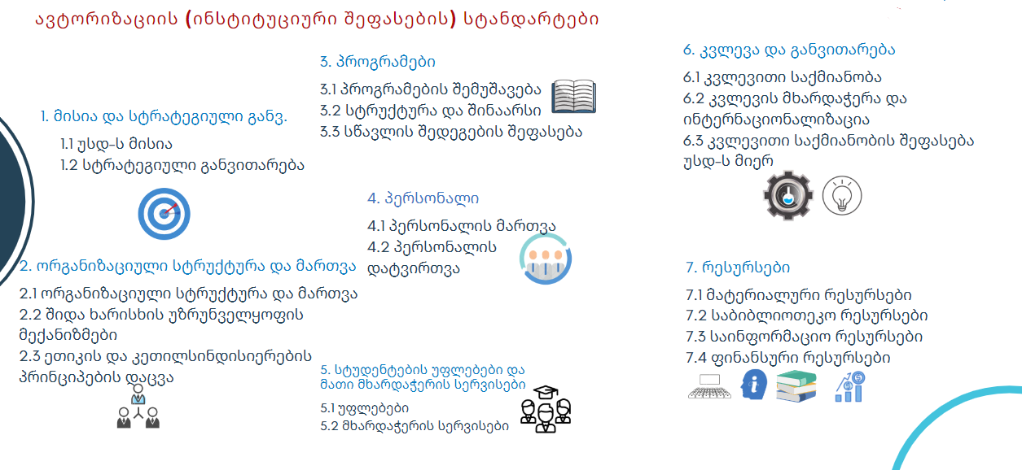
თითოეული სტანდარტი უკავშირდება მინიმუმ 3 სტანდარტს. შეფასებაში თანმიმდევრულობის დაცვისათვის ერთერთი მიდგომა შესაძლებელია იყოს ავტორიზაციის სტანდარტების დანახვა ESG-2015 დოკუმენტით გათვალისწინებული სტანდარტების პერსპექტივაში. ამისათვის კი ქვემოთ მოცემული ცხრილი დაგეხმარებათ:

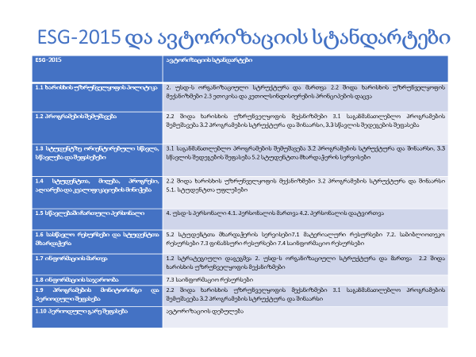

სტანდარტის კომპონენტთან შესაბამისობის შეფასება

ინსტიტუციის სტანდარტის მოთხოვნებთან შესაბამისობა დგინდება 4-შკალიანი შეფასების მიხედვით. სტანდარტის მოთხოვნებთან მიმართებით ინსტიტუციის შეფასება შესაძლებელია იყოს ერთ-ერთი:

ა) სრულ შესაბამისობაში სტანდარტის მოთხოვნებთან
ბ) მეტწილად შესაბამისობაში სტანდარტის მოთხოვნებთან
გ) ნაწილობრივ შესაბამისობაში სტანდარტის მოთხოვნებთან
დ) არ არის შესაბამისობაში სტანდარტის მოთხოვნებთან

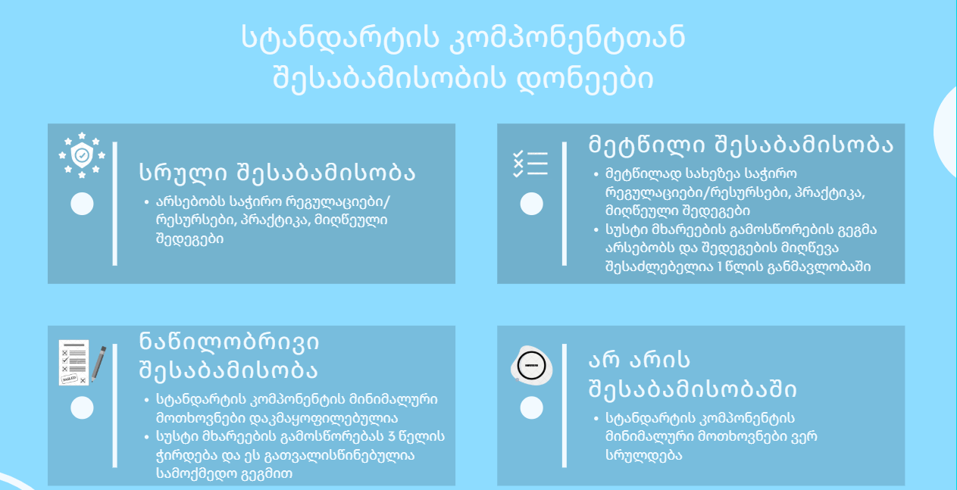

სტანდარტის კომპონენტთან შესაბამისობის შეფასება

ინსტიტუციის სტანდარტის მოთხოვნებთან შესაბამისობა დგინდება 4-შკალიანი შეფასების მიხედვით. სტანდარტის მოთხოვნებთან მიმართებით ინსტიტუციის შეფასება შესაძლებელია იყოს ერთ-ერთი:

ა) სრულ შესაბამისობაში სტანდარტის მოთხოვნებთან
ბ) მეტწილად შესაბამისობაში სტანდარტის მოთხოვნებთან
გ) ნაწილობრივ შესაბამისობაში სტანდარტის მოთხოვნებთან
დ) არ არის შესაბამისობაში სტანდარტის მოთხოვნებთან


შეფასებების თანამიმდევრულობის უზრუნველყოფისათვის მნიშვნელოვანია გავითვალისწინოთ, რომ ინსტიტუცია შესაძლებელია შეფასებულ იქნას სტანდარტის მოთხოვნებთან სრულ შესაბამისობაში, მხოლოდ იმ შემთხვევაში, თუ:
- ინსტიტუციაში არსებობს სტანდარტით გათვალისწინებული შესაბამისი რესურსები / რეგულაციები / პოლიტიკა / მექანიზმები;
- ეს რეგულაციები / პოლიტიკა / მექანიზმები პრაქტიკაში ხორციელდება და
- უკვე არსებობს გარკვეული შედეგები.

თუ ინსტიტუციაში ვერ დასტურდება პრაქტიკის არსებობა ან ჯერჯერობით არ არსებობს შესაბამისი შედეგები, ინსტიტუცია შეუძლებელია შეფასდეს როგორც სრულ შესაბამისობაში სტანდარტის მოთხოვნებთან.

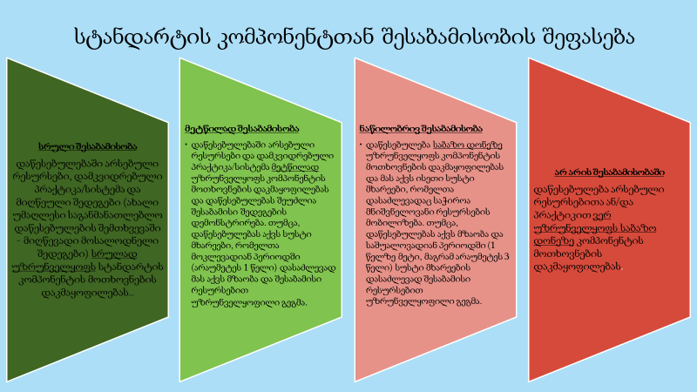

გადაწყვეტილებების მიღება
საბჭო გადაწყვეტილებას იღებს სხდომაზე დამსწრე წევრთა არანაკლებ 3/4-ით. ამასთან, უმაღლესი საგანმანათლებლო დაწესებულებების ავტორიზაციის საბჭოს მოწვეული წევრების მონაწილეობის შემთხვევაში, საბჭო გადაწყვეტილებას იღებს სხდომაზე დამსწრე წევრთა არანაკლებ 3/4-ით, საიდანაც მოწვეულ წევრთა ხმები უნდა შეადგენდეს დამსწრე მოწვეულ წევრთა არანაკლებ ¾-ს.
ზეპირ მოსმენაზე გადაწყვეტილების მიღებისას მხედველობაში არ მიიღება ავტორიზაციის მაძიებლის ის დოკუმენტი, რომელიც შემუშავდა საავტორიზაციო ვიზიტის შემდეგ.
საბჭოს წევრი არ არის უფლებამოსილი თავი შეიკავოს ხმის მიცემისგან. საბჭო ვალდებულია დაასაბუთოს მის მიერ მიღებული გადაწყვეტილება. გადაწყვეტილება მიღებიდან 10 სამუშაო დღის ვადაში ქვეყნდება ცენტრის ვებგვერდზე. გადაწყვეტილების გამოქვეყნებასთან ერთად ცენტრის ვებგვერდზე ქვეყნდება ექსპერტთა ჯგუფის დასკვნა.

გადაწყვეტილების სახეები
ავტორიზაციასთან დაკავშირებით საბჭო იღებს ერთ-ერთ შემდეგ გადაწყვეტილებას:
ა) ავტორიზაციის შესახებ;
ავტორიზაციის შესახებ 1 წლის პერიოდში ანგარიშის წარდგენის პირობით
ავტორიზაციის შესახებ 2 წლის განმავლობაში მონიტორინგის პირობით
ავტორიზაციის შესახებ სტუდენტების მიღების 1-დან 3 წლამდე შეზღუდვის პირობით
ბ) ავტორიზაციაზე უარის თქმის შესახებ;
გ) ავტორიზაციის გაუქმების შესახებ.
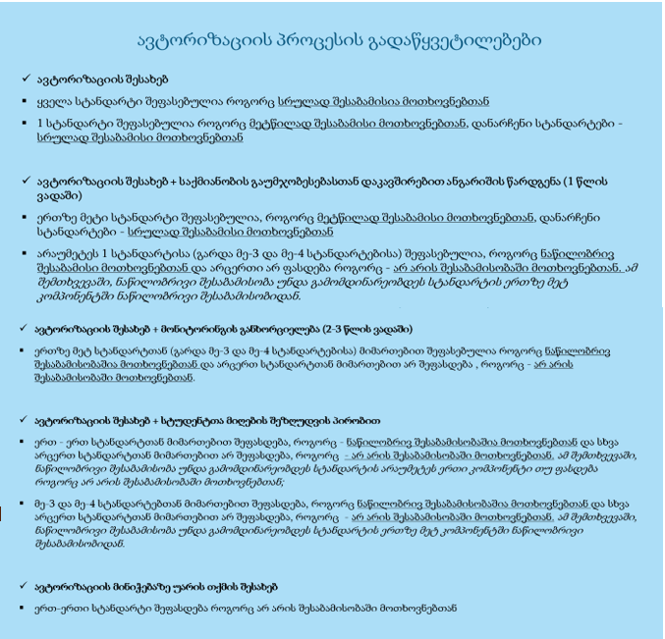

მონიტორინგის გზით უსდ-ს მიერ ავტორიზაციის პირობების შესრულების შემოწმების შემთხვევაში საბჭოს იღებს ერთ-ერთ შემდეგ გადაწყვეტილებას:
ა) ადმინისტრაციული წარმოების შეწყვეტა;
ბ) საგანმანათლებლო დაწესებულებას ხარვეზის გამოსასწორებლად არაუმეტეს 60 დღის ვადის განსაზღვრა, გარდა იმ შემთხვევისა, თუ აშკარაა, რომ ამას შედეგი არ მოჰყვება;
გ) სტუდენტების მიღების შეზღუდვა 1-დან 3 წლამდე;
დ) ავტორიზაციის გაუქმება

სტუდენტთა ზღვრული რაოდენობის გაზრდის წარმოების შემთხვევაში საბჭოს იღებს ერთ-ერთ შემდეგ გადაწყვეტილებას:
ა) თანხმობა მოცემული ოდენობით სტუდენტთა რაოდენობის გაზრდაზე
ბ) უარი მოცემული ოდენობით სტუდენტთა რაოდენობის გაზრდაზე
გ) საბჭო თავად განსაზღვრავს სტუდენტთა რაოდენობას

ანგარიშის განხილვისას საბჭო ამტკიცებს ანგარიშს ან საჭიროების შემთხვევაში ადგენს მონიტორინგის განხორციელების საჭიროებას.

ინსტიტუციების რეორგანიზაციის შემთხვევაში, საბჭო უფლებამოსილია განსაზღვროს რეორგანიზაციის შედეგად ჩამოყალიბებული საგანმანათლებლო დაწესებულებისათვის ავტორიზაციის გონივრული ვადა, რომელიც არ უნდა აღემატებოდეს ერთ წელს. რეორგანიზაციის შედეგად ჩამოყალიბებული დაწესებულების სტუდენტთა ადგილების რაოდენობა შეადგენს რეორგანიზაციამდე არსებული რაოდენობების ჯამს.
ქვემოთ მოცემულ დიაგრამაში დეტალურადაა აღწერილი შეფასების შკალის თითოეული საფეხურის განმარტება:

სასარგებლო ბმულები
http://erasmusplus.org.ge/publications
https://enqa.eu/index.php/home/esg/
https://enqa.eu/wp-content/uploads/2015/11/ESG_2015.pdf
http://www.ehea.info/page-ministerial-declarations-and-communiques
https://eqe.ge/res/docs/Conference_20191laligiorgidze.pdf

2020 წელს დაგეგმილი საერთაშორისო ღონისძიებები ხარისხის უზრუნველყოფის მიმართულებით
- WFME seminar - https://wfme.org/news/wfme-seminar-recording/
- 2020 European Teaching and Learning Forum, Utrecht University, Netherlands ‐ https://eua.eu/events.html
- 2020 EUA Annual Conference, Universities Building a Better Europe, Gdansk, Poland - https://eua.eu/events/94‐2020‐eua‐annual‐conference.html
- 2020 EUA‐CDE Thematic Workshop: Academic Career Development, Tbilisi, Georgia ‐ https://eua.eu/events/100‐2020‐eua‐cde‐thematic‐workshop.html
- European Quality Assurance Forum – AALTO University, Finland https://eua.eu/events/72‐2020‐european‐quality‐assurance‐forum.html

პრაქტიკული ინფორმაცია
საკონტაქტო პირები
ავტორიზაციის სამმართველოს კოორდინატორები
გაგა გვენეტაძე - g.gvenetadze@eqe.ge
გიორგი მუნჯიშვილი - g.munjishvili@eqe.ge
ანა გვრიტიშვილი - a.gvritishvili@eqe.ge

განათლების ხარისხის განვითარების ეროვნული ცენტრი
www.eqe.ge

